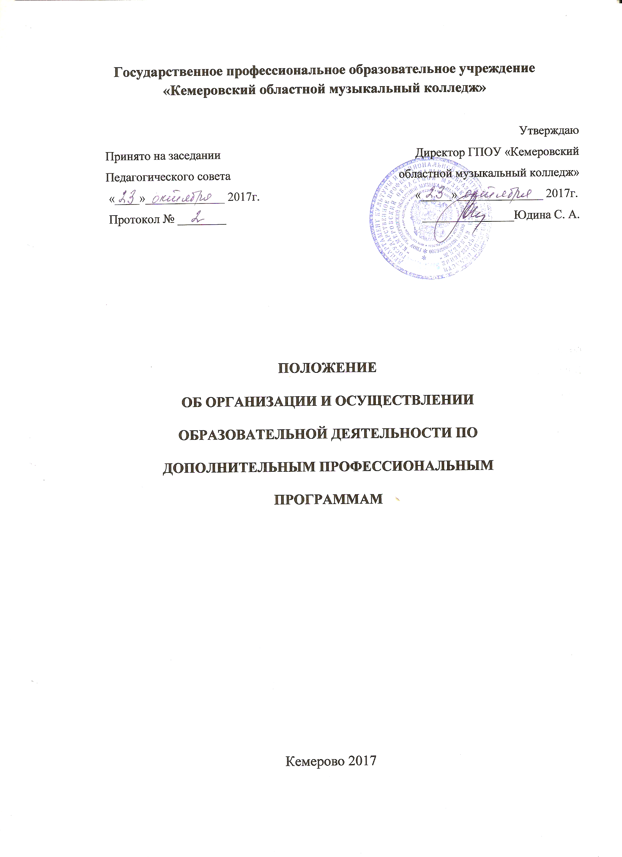

1. Основные положения

  - Настоящее положение подготовлено на основе Федерального закона «Об образовании в Российской Федерации» от 29 декабря 2012 г. № 273-ФЗ, Приказа Министерства образования и науки Российской Федерации «Об утверждении Порядка организации и осуществления образовательной деятельности по дополнительным профессиональным программам» от 1 июля 2013 г. № 499, Федерального государственного образовательного стандарта, Устава ГПОУ «Кемеровский областной музыкальный колледж» (далее – Колледж).
  - Дополнительное профессиональное образование осуществляется посредством реализации дополнительных профессиональных программ (программ повышения квалификации и программ профессиональной переподготовки).
  - Общее руководство обучением по дополнительным профессиональным программам осуществляется директором Колледжа.
  - Непосредственное руководство обучением слушателей осуществляет методист Колледжа.
- Участники образовательных отношений
  - Участниками образовательных отношений по реализации дополнительных профессиональных программ являются слушатели, педагогические работники колледжа и приглашенные специалисты из других учебных заведений, имеющие соответствующее образование.
  - Обучение по дополнительным профессиональным программам осуществляется на основе договора на оказание платных образовательных услуг, заключаемого со слушателем и (или) с физическим или юридическим лицом, обязующимся оплатить обучение лица, зачисляемого на обучение. Договор заключается на основании заявки. Зачисление слушателей производится приказом директора колледжа.
  - Учебная нагрузка преподавателей, занимающихся со слушателями, устанавливается заместителем директора по учебной и научно-методической работе.
- Содержание, формы и условия предоставления дополнительного профессионального образования
  - Дополнительное профессиональное образование направлено на удовлетворение образовательных и профессиональных потребностей, профессиональное развитие специалистов, работающих в области музыкального образования, обеспечение соответствия их квалификации условиям профессиональной деятельности.
  - К освоению дополнительных профессиональных программ допускаются: лица, имеющие среднее профессиональное и (или) высшее образование; лица, получающие среднее профессиональное и (или) высшее образование.
  - Реализация программы повышения квалификации направлена на совершенствование и (или) получение новой компетенции, необходимой для профессиональной деятельности, и (или) повышение профессионального уровня в рамках имеющейся квалификации.
  - Реализация программы профессиональной переподготовки направлена на получение компетенции, необходимой для выполнения нового вида профессиональной деятельности, приобретение квалификации.
  - Дополнительная профессиональная программа может реализоваться полностью или частично в форме стажировки.
  - Дополнительные образовательные программы (повышения квалификации, стажировка) разрабатываются и утверждаются колледжем с учетом потребности лица, организации, по инициативе которых осуществляется дополнительное профессиональное образование.
  - Содержание дополнительных профессиональных программ формируется с учетом профессиональных стандартов, квалификационных требований, направлено на достижение целей программы, планируемых результатов ее освоения.
  - Программы профессиональной переподготовки разрабатываются на основании установленных квалификационных требований, профессиональных стандартов и требований соответствующих федеральных государственных образовательных стандартов среднего образования к результатам освоения образовательных программ.
  - Результаты обучения по программе профессиональной переподготовки должны соответствовать результатам освоения основных профессиональных образовательных программ, а также направлены на приобретение новой квалификации, требующей изменения направленности (профиля) или специализации в рамках направления подготовки (специальности) полученного ранее профессионального образования.
  - Структура дополнительной профессиональной программы включает цель, планируемые результаты обучения, учебный план, календарный учебный график, рабочие программы учебных предметов, курсов, дисциплин (модулей), формы аттестации.
  - Обучение по дополнительным профессиональным программам осуществляется на основе договора об образовании, заключаемого со слушателем и (или) с физическим или юридическим лицом, обязующимся платить обучение лица, зачисляемого на обучении.
  - Формы обучения и сроки освоения дополнительной профессиональной программы определяются образовательной программой.
  - Сроки освоения дополнительной профессиональной программы: программа повышения квалификации – не менее 16 часов; программа профессиональной переподготовки – не менее 250 часов.
  - Для всех видов аудиторных занятий академический час устанавливается продолжительностью 45 минут.
  - Освоение дополнительных профессиональных образовательных программ завершается итоговой аттестацией обучающихся в форме, определяемой Колледжем самостоятельно.
  - По окончании обучения по программе повышения квалификации слушатели сдают зачет. По результатам зачета издается приказ о выдаче удостоверения о повышении квалификации и приказ об отчислении слушателя.
  - К итоговой аттестации по программам профессиональной переподготовки допускаются лица, завершившие обучение и успешно прошедшие все предшествующие аттестационные испытания, предусмотренные учебным планом. Состав аттестационной комиссии утверждается приказом директора. По результатам итоговой аттестации, зафиксированным в протоколе аттестационной комиссии, издается приказ о выдаче диплома о профессиональной переподготовке и приказ об отчислении слушателя.
  - При освоении дополнительной профессиональной программы параллельно с получением среднего профессионального образования удостоверение о повышении квалификации и (или) диплом о профессиональной переподготовке выдаются одновременно с получением соответствующего документа об образовании и о квалификации.
  - Лицам, не прошедшим итоговой аттестации или получившим на итоговой аттестации неудовлетворительные результаты, а так же лицам, освоившим часть образовательной программы и (или) отчисленным из колледжа, выдается справка об обучении или периоде обучения по образцу, самостоятельно устанавливаемому Колледжем.

